LA REUNION

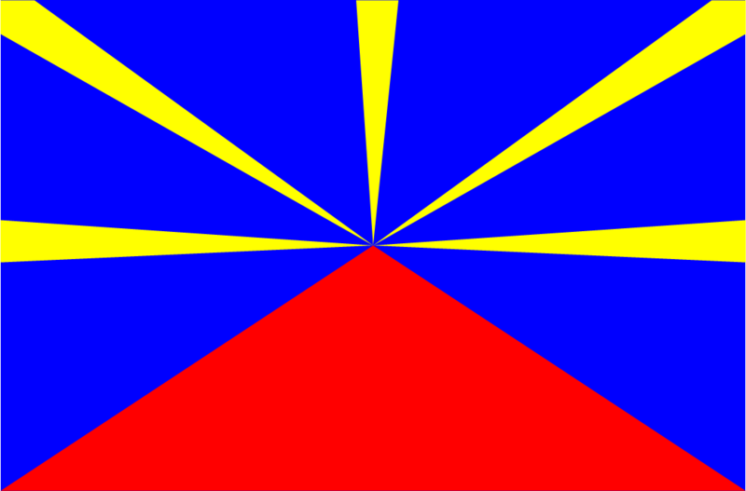

BALADE CREOLE

10 JOURS / 7 NUITS

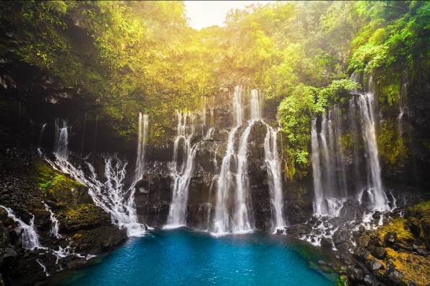

|  |  |  |
| --- | --- | --- |
| **JOUR 01** | **PARIS  SAINT DENIS DE LA REUNION** | **** |
| **JOUR 02** | **SAINT DENIS DE LA REUNION / COTE EST / PLAINE DES PALMISTES** | **60 KM / 1H45** |
| **JOUR 03** | **PLAINE DES PALMISTES / LE CIRQUE DE SALAZIE / SAINTE ROSE** | **85 KM / 2H20** |
| **JOUR 04** | **SAINTE ROSE / LE SUD SAUVAGE / LA PLAINE DES CAFRES** | **140 KM / 3H30** |
| **JOUR 05** | **LA PLAINE DES CAFRES / LE PITON DE LA FOURNAISE / LA PLAINE DES CAFRES** | **50 KM / 2H** |
| **JOUR 06** | **LA PLAINE DES CAFRES / LE CIRQUE DE CILAOS / SAINT GILLES** | **140 KM / 3H30** |
| **JOUR 07** | **SAINT GILLES / LE PITON MAÏDO / LE CIRQUE DE MAFATE / SAINT GILLES** | **70 KM / 2H00** |
| **JOUR 08** | **SAINT GILLES** |  |
| **JOUR 09** | **SAINT GILLES / SAINT DENIS DE LA REUNION  PARIS** | **50 KM / 1H30** |
| **JOUR 10** | **PARIS** |  |

1er Jour PARIS ✈ SAINT DENIS DE LA REUNION

Convocation des participants à l'aéroport de **PARIS CDG.**

Assistance aux formalités d’enregistrement et **✈** **envol à destination de** **St Denis de la Réunion** **sur vol régulier FRENCHBEE**



**Prestations et nuit à bord.**

2ème Jour ST DENIS DE LA REUNION / COTE EST / PLAINE DES PALMISTES

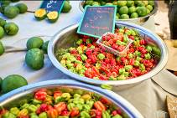

**Arrivée à Saint Denis de La Réunion.**

**Accueil à l’aéroport par notre correspondant.**

**Tour de ville en bus de Saint-Denis** encore empreinte des influences coloniales : la **« Rue de Paris » et « l’Avenue de la Victoire »** avec ses jolies maisons créoles aux balcons de ferronnerie, le **Grand Marché**

**Déjeuner de spécialités créoles dans un restaurant traditionnel**

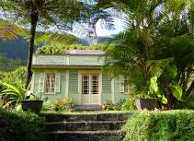

Dans l’après-midi, **visite de la maison de la Vanille de la famille « Roulof »**

Installation à votrehôtel **LA FERME DU POMMEAU 2* (ou similaire).**

**Pot de bienvenue, dîner et nuit à l’hôtel.**

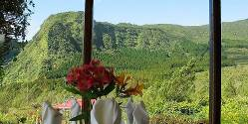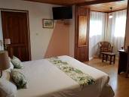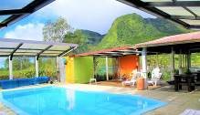

3ème Jour PLAINE DES PALMISTES / LE CIRQUE DE SALAZIE / SAINTE ROSE

**Petit-déjeuner à l’hôtel.**

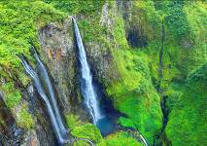

Départ en **direction du Cirque de Salazie :** la montée commence par une route superbe, le long de la rivière du Mât qui serpente le long des gorges.

On découvre de nombreuses cascades, tout particulièrement **«Le Voile de la Mariée ».**

Départ à pied avec votre guide à la **DÉCOUVERTE D’HELL-BOURG**, pour apprécier l’architecture des cases créoles et les modes de vie des habitants.

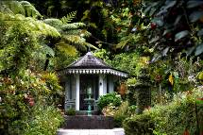

**Déjeuner en Table d’hôte**

**Visite de la Maison Folio**, villa au décor authentique qui évoque parfaitement la vie au temps des Gouverneurs.

**Arrêt à l’église baroque de Sainte-Anne.**

**Dîner et nuit à l’hôtel LA FOURNAISE** à Sainte Rose (ou similaire)**

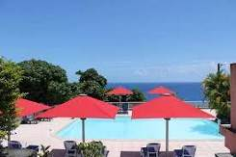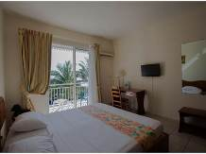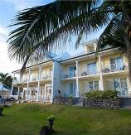

4ème Jour SAINTE ROSE – LE SUD SAUVAGE – PLAINE DES CAFRES

**Petit-déjeuner à l’hôtel.**

**Départ matinal pour la Côte Sud Sauvage.**

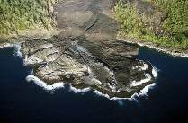

**En direction du « Grand Brûlé »**, **vous découvrirez les coulées de lave** successives qui ont agrandi l’île de près de 30 hectares gagnés sur la mer.

**Visite du Jardin des Parfums et des Épices**, un guide vous conduira à la rencontre de toutes les plantes à parfum et les épices ; poivrier, giroflier, cannelier, thé…

**Déjeuner créole au restaurant**

**ARRET POUR DECOUVRIR LE Cap Méchant** **et sa côte hérissée** **de roche basaltique très noire**, qui contraste avec le bleu intense de la mer.

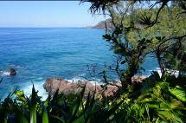

En logeant la côte, **ARRET A MANAPANY LES BAINS**

Continuation pour Le Tampon

Installation à votrehôtel **LES GERANIUMS 2* (ou similaire).**

**Pot de bienvenue, dîner et nuit à l’hôtel.**

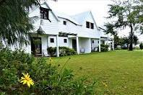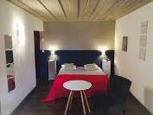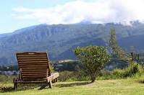

5ème JOUR PLAINE DES CAFRES / LE VOLCAN (PITON de la FOURNAISE) / PLAINE DES CAFRES

**Petit-déjeuner à l’hôtel.**

**Départ matinal pour** **le Volcan du Piton de la Fournaise.** **Ce volcan compte parmi les plus actifs de la planète** : L'accès est relativement aisé, notamment par la [route du Volcan](http://fr.wikipedia.org/wiki/Route_du_Volcan) ce qui permet parfois d’assister au spectacle des projections et des coulées de [lave](http://fr.wikipedia.org/wiki/Lave). Le long de cette route forestière, **vous ne manquerez pas le point de vue sur La Rivière des Remparts depuis le « Nez de Bœuf ».**

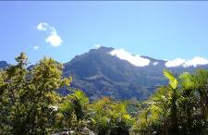

Puis, c’est la surprenante **découverte d’un paysage lunaire, la « plaine des sables »**, née également de l’effondrement du second Volcan qui s’était édifié dans la caldeira.

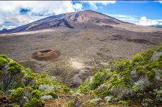

Au bout de cette route, **on accède au Pas de Bellecombe d’où l’on découvre la vue sur le volcan réunionnais.**

**Déjeuner créole au restaurant**

Puis, dans l’après-midi, **direction la Saga du Rhum, ancienne distillerie réunionnaise.**

**Dîner et nuit à votre hôtel.**

6ème JOUR PLAINE DES CAFRES / LE CIRQUE DE CILAOS / SAINT GILLES

**Petit-déjeuner à l’hôtel.**

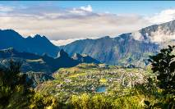

**Départ pour le Cirque de Cilaos.**

Cilaos doit sa renommée à ses sources chaudes d’origine volcanique. On emprunte la route côtière vers l’Ouest.

**Commence alors la route aux plus de 400 virages**.

C’est un tracé extraordinaire, taillé dans la roche. Lorsqu’on débouche par le dernier tunnel, on découvre **un panorama dominé par le plus haut sommet de l’île, le majestueux « Piton des NEIGES », deuxième site touristique le plus visité.**

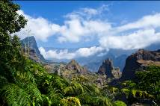

**Déjeuner créole dans une table d’hôte du village.**

**Visite CHEZ UNE BRODEUSE TRADITIONNELLE**

Continuation par une route au **meilleur point de vue « La Roche Merveilleuse »** : de là, vous aurez une vision à 360 ° sur tout le cirque, le village, les sentiers, les forêts…

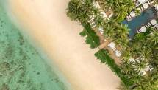

Temps libre pour découvrir ce village authentique à l’atmosphère sereine.

Continuation vers la côte en direction de l’ouest.

**Arrivée à votre hôtel NESS BY OCEAN 4* ou similaire, situé en bord de mer.**

**Pot de bienvenue, dîner et nuit à l’hôtel.**

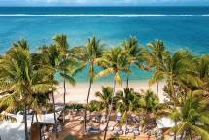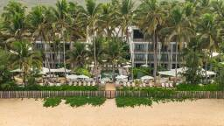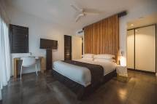

7ème Jour ST GILLES / PITON MAÏDO / CIRQUE DE MAFATE / ST GILLES

**Petit déjeuner à votre hôtel.**

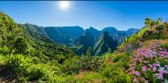

**DÉPART DE BONNE HEURE PAR SAINT-GILLES-LES-HAUTS** au milieu des champs de canne à sucre, des tamarins, ...

**ON MONTE À PLUS DE 2000 MÈTRES AU PITON MAÏDO DOMINANT AINSI LE CIRQUE DE MAFATE.** C’est encore l’un des lieux les plus isolés de la Réunion où les habitants sont approvisionnés à pied ou par hélicoptère.

En redescendant à Petite France, lieu réputé pour sa culture du géranium, **VISITE D’UN ALAMBIC ARTISANAL ET DE LA DISTILLATION DES HUILES ESSENTIELLES.**

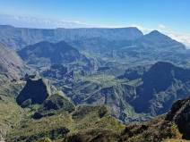

**Déjeuner en table d’hôte.**

**Arrêt au cimetière Marin** où vous verrez les tombes du flibustier Olivier Levasseur et Leconte de Lisle célèbre poète local. **VISITE DU MUSEE DE VILLELE**

Retour à l’hôtel en fin de journée

**Dîner et nuit à l’hôtel.**

8ème jour SAINT GILLES

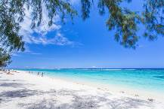

**Petit-déjeuner à l’hôtel.**

**JOURNEE LIBRE EN PENSION COMPLETE**

**Nuit à l’hôtel.**

9ème jour SAINT GILLES – SAINT DENIS DE LA REUNION ✈ PARIS

**Petit déjeuner à votre hôtel.**

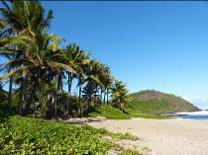

**JOURNEE LIBRE**

**Déjeuner à l’hôtel**

En fin de journée, **transfert à l'aéroport de Saint-Denis de la Réunion avec l’assistance d’un guide local.**

Assistance aux formalités d’enregistrement et **✈** **envol à destination de** **Paris** **sur vol régulier FRENCHBEE**

Prestations et nuit à bord.

10ème jour PARIS

Arrivée à Paris CDG.